乌衣巷在何人住，回首令人忆谢家

原创 有里儿有面 [有理儿有面](javascript:void(0);)

**有理儿有面**

微信号 youli-youmian

功能介绍 你说是不是

2020-02-18[原文](https://mp.weixin.qq.com/s?__biz=Mzg3MjEyMTYyNg==&mid=2247488615&idx=1&sn=9e615c3b42b52e154e720595dcd32c2c&chksm=cef54012f982c90436f6ff127a6eb711c1a1ce663bbd82e0648fd8528a5f07ccbf2f5f36df0d&scene=27#wechat_redirect&cpage=84) 发表于

收录于合集

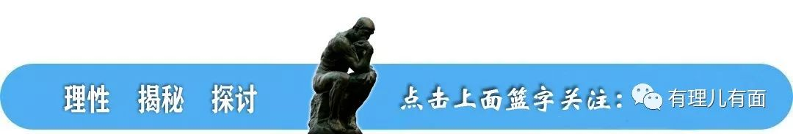

香港这颗东方明珠，因为秉持着坚毅的狮子山精神，曾在很长一段时间里成为内地学习的榜样。03年非典时期，香港医护人员的无私坚守、奋力抗疫，就是明证。但仅仅17年的时间，香港社会的变迁，却恍若隔世。回过头来大家都在疑惑，香港人的那种精神，去哪了？

**1**

2003年2月，一名26岁香港青年在酒店感染并成为威尔士亲王医院源头病人，收治这名病人的威尔士亲王医院8A病房医护人员及病人相继出现发烧及肺炎症状，医院一度将病房封锁；其后证实多达50名医护、17名医学生、28名病人及42名访客在8A病房感染SARS。香港SARS疫情正式爆发。

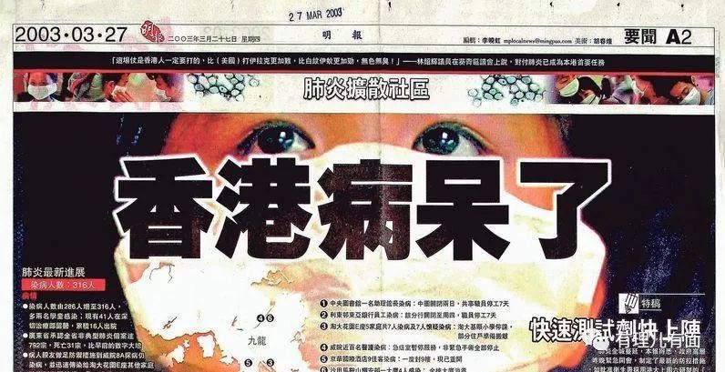

就在许多人谈“SARS”而色变的当口，几十名医护人员却令人肃然起敬地自愿到威尔士亲王医院的SARS患者治疗病房，支援前线的抗疫工作。白天，他们在病房里，悉心照顾昔日的同事，和他们站在同一条生死线上；晚上，他们回到家里，却依然要戴着口罩，与家人保持距离，避免把病毒传染给家人。他们不敢和家人对话，只能躲在一角，一个人默默地吃饭；不能抱一抱亲爱的孩子，只能含泪深情凝望。承受着如此巨大的压力，但是当太阳升起的时候，他们又重新出现在抗疫的火线上，从不言退。

2020年2月，新冠肺炎疫情还在持续中。本以为经过03年的SARS洗礼，香港这次能团结一心、渡过难关。可始料未及的是，一个以专业医护人员为成员的“医管局员工阵线“工会组织，却在抗疫的关键时刻发起了罢工。这种惊掉下巴的操作，让人无法理喻。曾经迎难而上的白衣天使，竟成了落荒而逃的自私自利之徒。

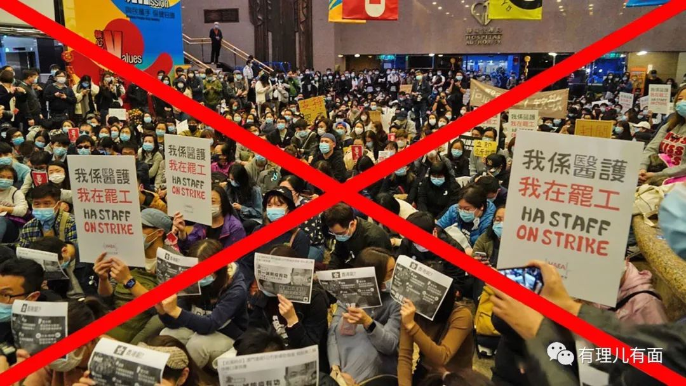

这些黑医护打着“罢工救港”的旗号，行着政治诉求的龌龊行径。2月3日至2月7日，在这五天的罢工行动中，他们跑到多家医院及诊所，呼吁医护界加入罢工行列；在沙田威尔士亲王医院外设街站，高叫口号，但不知道他们在罢工的时候，有没有想过医院里还有在病魔折磨下痛苦挣扎的病人？

**2**

在非典期间，自告奋勇的李医生曾如是说：“没有人看到自己的父母兄弟病了会袖手旁观。现在我的内科手足同事出了事，我愿意上第一线，是正常不过的选择。”再平常不过的话语，面对生与死的考验，却充满着人间大爱，胜过多少豪言壮语。据统计，从SARS疫情爆发到结束，没有一位医护人员退缩，也没收到一宗对医务人员的投诉。香港威尔士亲王医院的温煜培医生和他的医生妻子，在救治病人中不幸双双感染，但在身体康复之后，他们又重新回到第一线，还用自己的亲身经历为大家鼓劲。

还有当年香港大埔医院的郑夏恩医生、屯门医院的谢婉雯医生都是主动加入照顾SARS病人的高危一线，虽然最后殉职了，但几万个医护人员，仍然投入到凶险的战场中。

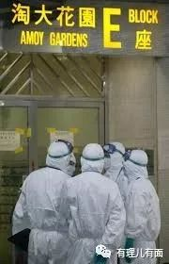

他们是香港的真心英雄，他们的职业精神和无畏勇气，感动了当时很多的香港人。在病房门外的黑板上，贴满了祝福的心意卡。报纸上，有整版的崇高致意。

而这次的新冠肺炎疫情，在罢工之前，就有一些医护人员以极其自私的行为，刷新了人性的下限。香港医管局针对新冠肺炎的蔓延、一线医护人员面临极大风险的情况，设立了抽签制度，抽中者须加入一个主要工作为照顾确诊或疑似病例的工作组，而这个工作组，却被黑医护们称为“dirty team”。很多被抽中的黑医护竟然直接选择了辞职，还有的干脆就“集体请假”了。

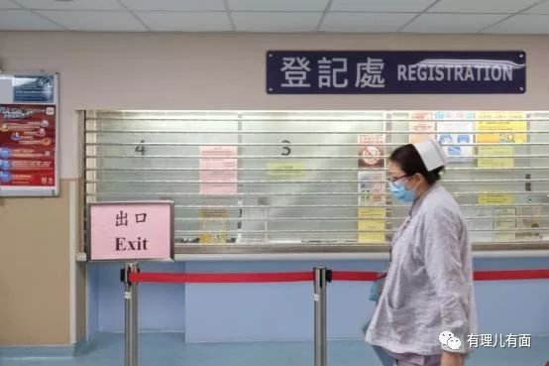

在伊丽莎白医院深切治疗部早前完成抽签程序后，有至少4名护士和一名文员辞职。他们明确表示，拒绝被编入“dirty team”。在东区医院、博爱医院和玛嘉烈医院，至少有90名护士相继集体“请病假”，在东区医院手术室，1天中原本应有45名护士上班，但最终有多达26人请病假。几间医院都出现新生儿病房、深切治疗部仅有一半护士当值的情况，有初生婴儿病房的护士，一个人要照顾22个婴儿。

黑医护的罢工诉求，是要求特区政府全面封关。 在疫情肆虐时，不是想着如何救死扶伤，而是拿病人的生命当政治筹码，不仅毫无医者仁心，更映衬出他们自私、冷血、懦弱的丑恶人性。这样的行为换来的不是爱心小卡片，而是香港市民的无助、无奈和愤怒，很多香港网友就调侃：“香港医护人员：我们为了香港可以牺牲一切。香港病患：所以就要罢工送我们早日归西吗？”还有一位前往律敦治医院求诊的男病人，因罢工原因原本安排2月12日进行的手术被迫取消。他感到非常愤怒，因为若延误治疗，病灶处随时都有机会演变成癌症，那可是一条人命。

**3**

而在威尔士亲王医院，内科资深医生自愿入组 “Dirty Team”， 尽显医者父母心。这种精神可以说是威尔士亲王医院的传承，该院在2003年“非典”期间就是香港抗疫的“先头部队”。但这种精神绝非威尔士亲王医院所独有，而是属于更多的香港医护人员，他们是香港医护群体真正的模样。2003年，香港正是有整个医疗系统、医护人员这种上下齐心合力、不辞劳苦、英勇无惧的与SARS搏斗，才取得了令人肃然起敬的胜利。

当时，在SARS疫情最艰难的时侯，有一首歌曾在香港广泛传唱：“这一刻需要斗心，果敢加勇敢，纵看见这里满途艰辛，这里正要我共你，当献尽热能，香港心，颗颗都振奋……凝聚每份爱，去热暖万心。大众肩并肩，心照心，尽发潜能。大众多关心，发挥超级爱心，是香港心。We Shall Overcome，We Shall Overcome，We Shall Overcome someday！(我们一定会胜利，我们一定会胜利，那一天，我们一定会胜利！)”

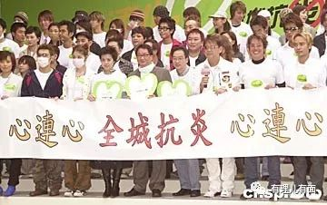

这歌声所表达的心声、所倡导的精神，如今也在港大深圳医院里延续，有18名来自香港的医护人员投入到内地抗疫工作。而在香港，一位退休前在屯门医院护士学校任教，已有63岁的黄女士特意前去医院交表，表示愿意随时上班，在任何岗位工作，入高危病房也不介意。以这位黄女士的年纪来推算，想必非典时期她也是奋战在第一线的吧。

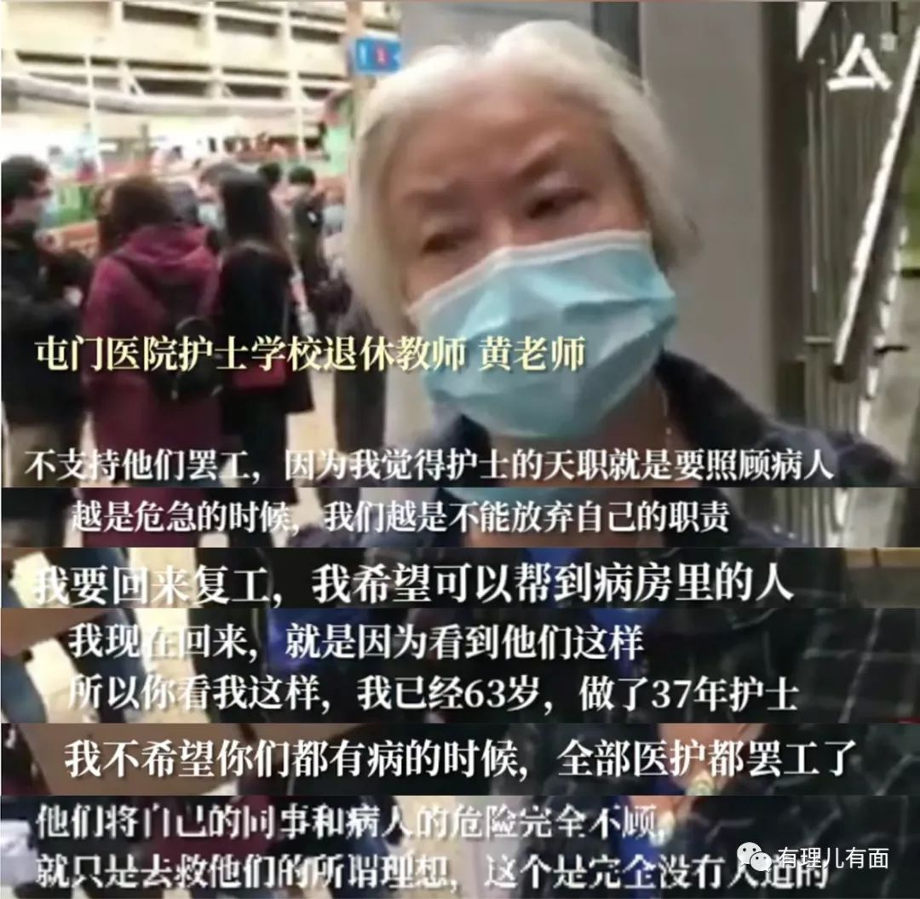

击败病毒是早晚的事，对这一点没有人怀疑。香港黑医护贪生怕死、充当逃兵的懦夫行为，侮辱了这个高尚的职业，必将被死死的钉在历史的耻辱柱上。所幸，这些人只是极少数，他们代表不了香港医护人员。绝大多数的医护人员，不论病人性别、种族、贫富、地域，还在坚守岗位。

患难见人性，大节察忠伪，这些真正的天使们展现出来的勇敢、善良、高尚将被香港历史所铭记。





**关注公众号：**

**有理儿有面**

**理   性｜   揭   秘｜   探   讨**





有里儿有面

**微信扫一扫赞赏作者** **赞赏**

已喜欢，对作者说句悄悄话

取消

**发送给作者**

**发送**

最多40字，当前共字

 人赞赏

上一页 1/3 下一页

长按二维码向我转账

受苹果公司新规定影响，微信 iOS 版的赞赏功能被关闭，可通过二维码转账支持公众号。

### 精选留言

用户设置不下载评论